实验报告03

1.实验目的

基本了解顺序存储结构的解题方法

2.实验内容

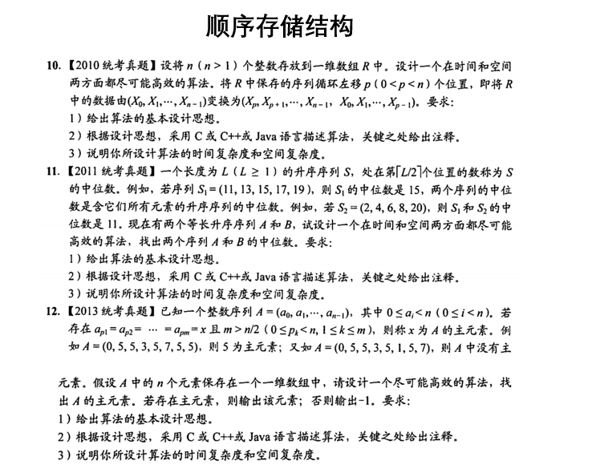

3.算法流程图

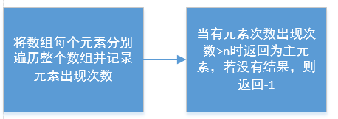

4.实验结果

样例

8

0 5 5 3 5 1 5 7

输出 -1

样例

8

0 5 5 3 5 7 5 5

输出

5

5.实验小结

利用基本的遍历算法可得解